РАЗВИТИЕ ПРОСТРАНСТВЕННОГО И ОБРАЗНО-АССОЦИАТИВНОГО МЫШЛЕНИЯ У БУДУЩИХ МОДЕЛЬЕРОВ-КОНСТРУКТОРОВ ПОСРЕДСТВОМ ГАРМОНИЗАЦИИ ПРОСТРАНСТВА ПРИ ВЫПОЛНЕНИИ ОРНАМЕНТАЛЬНОЙ КОМПОЗИЦИИ.
Калын Татьяна Анатольевна
СПб ГБ ПОУ « РКТК»
Преподаватель спец. дисциплин

Модельер-конструктор - это специалист в сфере создания одежды. Он решает множество задач: от эскиза одежды, выполнения сложных технических расчетов и проектирования до создания коллекций, соответствующих новым модным тенденциям. Он является настоящим изобретателем, который соединяет эстетическую и функциональную составляющую костюма.
Для будущих модельеров-конструкторов ассоциативно-образное мышление является важнейшей составляющей профессионализма. Развитие ассоциативно-образного мышления проявляется путем трансформации и преобразовании предметных, абстрактных форм в графические поиски решения. Очень важно развить у студентов способность видеть образы в окружающей действительности и научиться воспроизводить эти образы на бумаге, а затем из плоского двухмерного пространства создавать объемную форму. Одной из разновидности образного мышления является пространственное мышление. Способность мыслить образами помогает студенту найти креативную идею и в дальнейшем воплотить ее в конкретной художественной форме в пространстве. Поэтому очень важно сформировать образно-ассоциативное и пространственное мышление.
Методы развития пространственного мышления были разработаны еще в 20-е годы прошлого века в первых школах дизайна БАУХАУЗА и ВХУТЕМАСА. Где на основе изучения принципа построения формальной и объемно-пространственной композиций разрабатывались универсальные методы формообразования.
Будущему специалисту необходимо постоянно совершенствоваться, изучать и применять в проектировании костюма систему базовых художественных образов. Костюм-это пространственная структура и в процессе создания образно-концептуального решения костюма используются такие понятия как форма, силуэт, ритм, пропорции, пластика, цвет и т.д... Одно из важнейших задач конструкторов является умение анализировать форму и создавать гармонию не только отдельных ее частей, но и достигать выразительности всего силуэта. В костюме понятие силуэта играет очень важную роль. Ведь от того насколько удачно модельер-конструктор подберет крой одежды, найдет правильный силуэт будет зависеть и вся будущая коллекция. Выразительные свойства силуэта и его границ-контура используется в различных видах искусства: архитектуре. скульптуре, живописи, графике. История развития искусства «силуэта» насчитывает тысячелетия. Достаточно вспомнить вазопись Древней Греции, как-то краснофигурную и чернофигурную. Как самостоятельный вид графики искусство силуэта сформировалось во Франции в 18 веке. Искусно владел силуэтным портретированием русский художник Ф.Толстой. К силуэту обращались многие художники Серебрянного века такие как К.Сомов, М.Добужинский и Е Кругликова. Мировую известность в 50 –ых годах 20 века получили работы нидерландского художника М.Эшера. При создании своих работ он оперировал понятиями силуэта формы, а также особенностями восприятия трехмерных объектов. Он разбивал плоскость на сегменты и заполнял ее без промежутков и зазоров.
При разработке орнаментальной композиции, опираясь на работы Маурица Эшера, студенты выполняют задание «Гармонизация силуэта и окружающего его пространства». Сначала, мы повторяем что такое СИЛУЭТ. И разбираем то, на что надо обратить внимание и где расставить акценты. При его выполнении студент, опираясь на приобретенные ранее знания о законах построения орнамента и используя либо ленточный, или сетчатый или круговой орнамент, разрабатывает свою композицию. Первоначально берется форма, которая вдохновила его на создание этой работы. Изучаются ее пластические свойства. И в процессе достижения образной и ассоциативной выразительности и очищения от лишних элементов происходит стилизация формы. Что приводит к достижению наилучшего гармоничного силуэта, раскрывающего истинную суть образа. При выполнения этих преобразований за основу берутся принципы обобщения формы и сохранения целостности и узнаваемости предмета. Композиционные поиски строятся не только на идеальном силуэте, но и на гармонизации пространства вокруг него. Пространство между элементами можно рассматривать как паузу. Пауза может быть статичной или динамичной. Она может повторять силуэт или иметь другие очертания. Пауза должна восприниматься как художественное произведение, и в то же время являясь органической частью всего целого. При этом учитывается связь одной формы и влияние на нее другой. Все пространство должно быть заполнено без пересечений фигур и щелей между ними. Для большей выразительности данной композиции студенту предлагается использовать такие понятия как: белое, серое, черное. Данное задание дает практическую возможность проследить, как важно найти гармонию силуэта формы и окружающего его пространства. Основываясь на размышлении и наблюдении оно направлено на активизацию творческого поиска у студента, на развитие креативных идей. Эти навыки находят дальнейшее практическое применение в переводе плоскостного мышления в объемный. Это влечет интерес у студентов к факторам формообразования, где форма служит и подчиняется пространству. Конечно, на первоначальном этапе обучения студенты могут столкнуться с трудностями при выполнении этого задания, так как их запас воображения и фантазии, а также понятия о форме и пластике предмета недостаточны. И замысел, каким бы гениальным он не был, может остаться нереализованным, если студент не найдет для него выразительную художественную форму. Необходимо развивать пространственное и образно-ассоциативное мышление с первых этапов обучения у студентов. Будущие специалисты, изучая графические приемы, основы композиции, законы цветоведения, формообразования, проектирования, развивают творческое воображение и формируют необходимые знания для создания новых выразительных форм . Это позволяет им выйти на более высокий уровень для нахождения неординарных путей решения творческих задач. Необходимо пробуждать у студентов естественное желание создавать что –то индивидуальное. Развивать их способность при создании работ учитывать особенности восприятия трехмерных объектов преобразуя их в художественный образ.

Список используемых источников:

1.Беляева, С.Е. Основы изобразительного искусства и художественного проектирования.
учебник для учащихся нач.проф.учеб.заведений/ С.Е.Беляева.-2-е изд., стер.-М. : Академия, 2013.-208с., [16]с. : ил.

2.Степанова А.П. Теория орнамента: учебное пособие/УДК 75 ББК 85.12//А.П.Степанова. -3-е изд.,стер.- Санкт-Петербург: Лань: ПЛАНЕТА МУЗЫКИ,2020 .-160с.:ил
3. CYBERLENINKA.RU / Г.В. Бакалдина. Развитие пространственных представлений в пропедевтических концепциях БАУХАУЗА и ВХУТЕМАСА. / Научная статья по специальности
«Науки об образовании».
4. CYBERLENINKA.RU /А.С. Хлебников. Методология формообразования в БАУХАУЗЕ , ВХУТЕМАСЕ и ИНХУКЕ. / Научная статья по специальности «Науки об образовании».
Приложение
Рисунок 1 – Главное это силуэт фигуры

Рисунок 2 – Главное это пространство вокруг фигуры

Работы студентов
Рисунок 3 – «Кошки-мышки» Пшеничная Мария
Рисунок 3 – «Лисы и совы» Коровина Елизавета

Рисунок 4 – «Кенгуру» Аладина Виктория
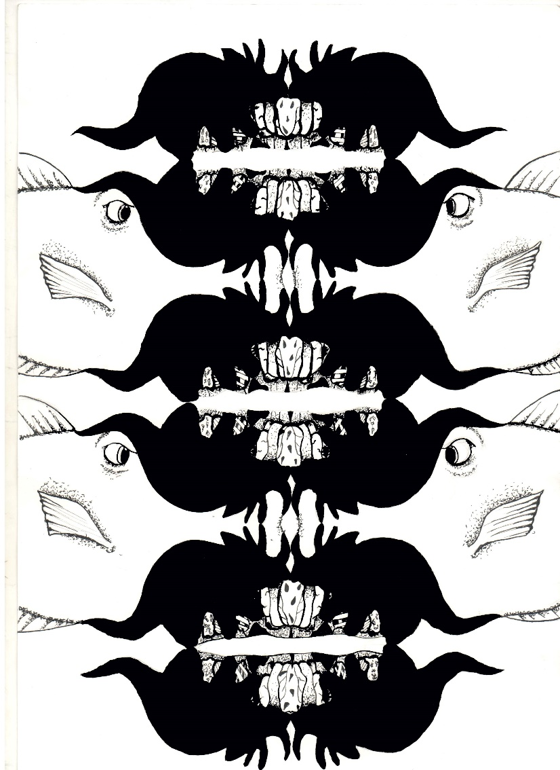
Рисунок 5 – «Динозавры. Затерянный мир» Таранова Елизавета
Рисунок 6 – «Обитатели морских глубин» Шаляпина Татьяна

